Приложение № 3 к ООП НОО

Фонд оценочных средств для промежуточной аттестации обучающихся
по учебному предмету «Окружающий мир»
(типовой вариант)
(2-4 классы)

Обязательная часть учебного плана.
Предметная область: Обществознание и естествознание «Окружающий мир»

2 класс
Итоговый тест
Вариант 1.
Часть 1
1.Напиши, как тебя зовут:
Фамилия _________________________имя______________________________ отчество___________________________________________________________
2. Дата моего рождения: число__________месяц__________________год___________
3. Я проживаю по адресу: улица _____________________________________
дом № _______ квартира № _______
4. Страна, в которой ты живешь, называется ___________________________________
5. Столица твоей страны _____________________________________________________
6. Город, в котором ты живёшь______________________________________________
7. В моём городе течёт река (если есть) _______________________________________.
Часть 2
8. В какой строке перечислены символы России?
1) гимн, граница, флаг 2) герб, флаг, гимн
3) национальность, язык, гимн, флаг
9. Что такое природа?
1) всё, что окружает человека 2) все живые существа
3) всё, что окружает человека и не сделано его руками
4) всё, что сделано руками человека
10. Что относится к неживой природе?
1) куст 2) ручей 3) гриб 4) рак
11. Что относится к живой природе?
1) вулкан 2) сосулька 3 ) дуб 4) звезда
12. Как по-другому называют понятия: заморозки, молния, увядание растений?
1) климат 2) неживая природа
3) природные явления 4) деятельность человека
13. Что не относится к явлениям природы?
1) буран 2) полив растений
3) ледостав 4) осадки
14. Что относится к явлениям неживой природы?
1) цветение 2) рождение
3) дыхание 4) восход солнца
15. Как называется наука о погоде?
1) метеорология 2) экология 3) биология 4) физика
16. Какие птицы не улетают на юг?
1) зяблики 2) дятлы 3) гуси 4) чайки
17. Какое место занимает в комнате воздух ?
1) потолок 2) пол 3) у окна 4) всю комнату
18. Что такое ветер?
1) движение воздуха 2) похолодание 3) движение туч 4) сжатие воздуха
19. Какого цвета воздух?
1) белого 2) голубого 3) он бесцветный 4) серого
20. Самое опасное для здоровья загрязнение воды происходит:
1) из-за остатков пищи, попавших в воду
2) из-за вредных веществ, выбрасываемых заводами и фабриками
3) из-за попадания песка и глины
4) из-за дождей
21. Как очищается использованная вода?
1) в трубах 2) в земле 3) на очистных сооружениях 4) очищается сама
22. Почему на Земле сменяется день и ночь?
- Земля имеет шарообразную форму 3) Земля вращается вокруг своей оси
- Земля вращается вокруг Солнца 4) Солнце вращается вокруг Земли
23. Что относится к общественным учреждениям?
- улица 2) город 3) жилой дом 4) библиотека

Итоговый тест за 1 четверть по окружающему миру. 2 класс.
Вариант 2.
Часть 1
1.Напиши, как тебя зовут:
Фамилия _________________________имя______________________________ отчество___________________________________________________________
2. Дата моего рождения: число__________месяц__________________год___________
3. Я проживаю по адресу: улица _____________________________________
дом № _______ квартира № _______
4. Страна, в которой ты живешь, называется ___________________________________
5. Столица твоей страны _____________________________________________________
6. Город, в котором ты живёшь______________________________________________
7. В моём городе течёт река (если есть) _______________________________________.
Часть 2
8. В какой строке перечислены символы России?
1) герб, флаг, гимн 2) ) гимн, граница, флаг
3) национальность, язык, гимн, флаг
9. Что такое природа?
1) все живые существа
2) всё, что окружает человека
3) всё, что окружает человека и не сделано его руками
4) всё, что сделано руками человека
10. Что относится к неживой природе?
1) дерево 2) гриб 3) озеро 4) рыба
11. Что относится к живой природе?
1) вулкан 2) сосулька 3 ) солнце 4) гриб
12. Как по- другому можно назвать понятия: листопад, молния, перелёт птиц?
1) климат 2) природные явления
3) неживая природа 4) деятельность человека
13. Что не относится к явлениям природы?
1) заморозки 2) полив растений
3) радуга 4) осадки
14. Как называется наука о погоде?
1) метеорология 2) экология 3) зоология 4) астрономия
15. Какие птицы не улетают на юг?
1) грачи 2) синицы 3) гуси 4) чайки
16. Какое место занимает в комнате воздух ?
1) около кровати 2) пол 3) у окна 4) всю комнату
17. Что такое ветер?
1) движение воздуха 2) похолодание 3) движение туч 4) сжатие воздуха
18. Какого цвета воздух?
1) белого 2) голубого 3) он бесцветный 4) серого
19. Как очищается использованная вода?
1) в земле 2) в трубах 3) очищается сама 4) на очистных сооружениях
20. Что относится к явлениям неживой природы?
1) цветение 2) рождение
3) дыхание 4) восход солнца
21. Самое опасное для здоровья загрязнение воды происходит:
1) из-за остатков пищи, попавших в воду
2) из-за вредных веществ, выбрасываемых заводами и фабриками
3) из-за попадания песка и глины
4) из-за дождей
22.Укажи причину изменения температуры воздуха в течение года
- Вращение Земли вокруг своей оси
- Изменение высоты Солнца над горизонтом
- Изменение вида осадков
- Вращение Земли вокруг Солнца
23. Определи вещество по его свойствам.
Прозрачный, бесцветный, твёрдый, холодный на ощупь, тает в тепле – это ________________ .

Итоговый тест по окружающему миру, 2 __ класс II четверть

Ф.И.__________________________ Дата_________________Вариант 1

1. Соедини стрелками:
Природа Рукотворный мир

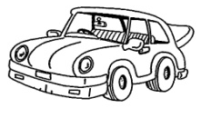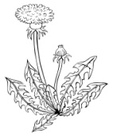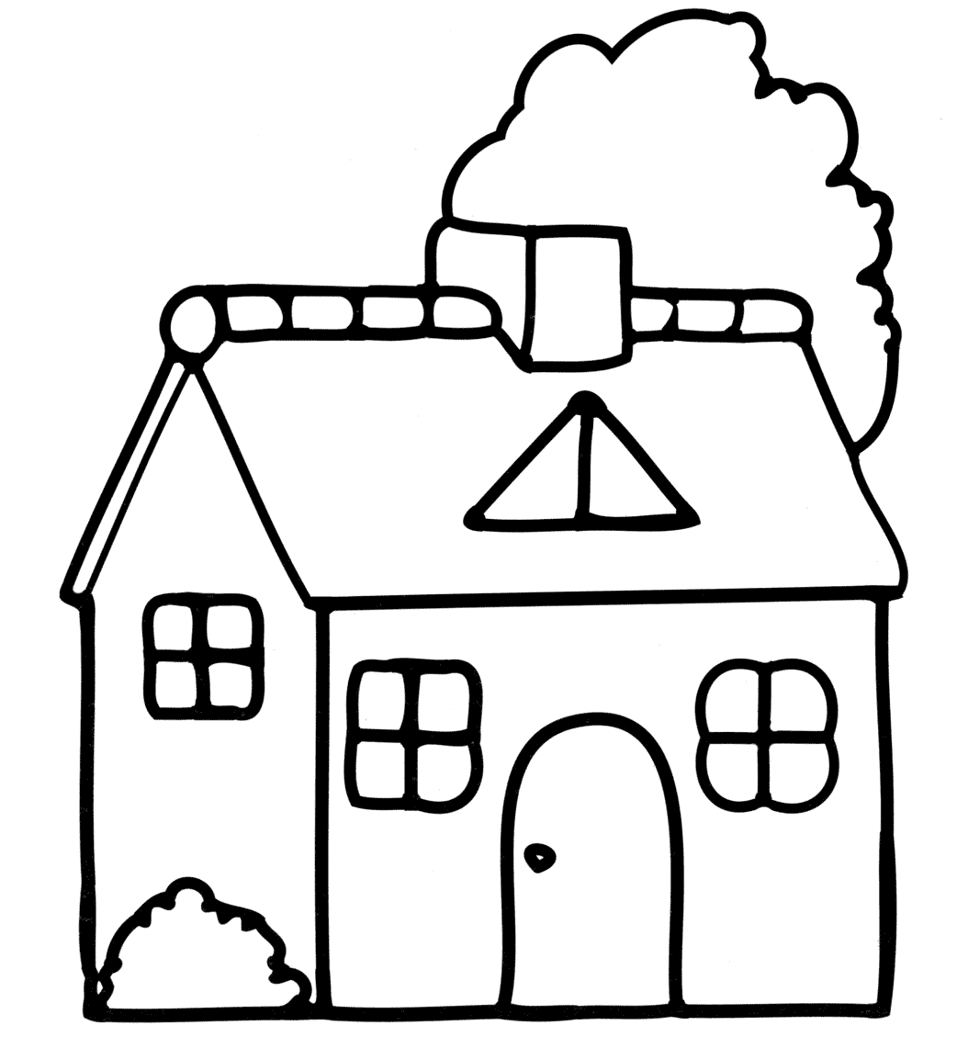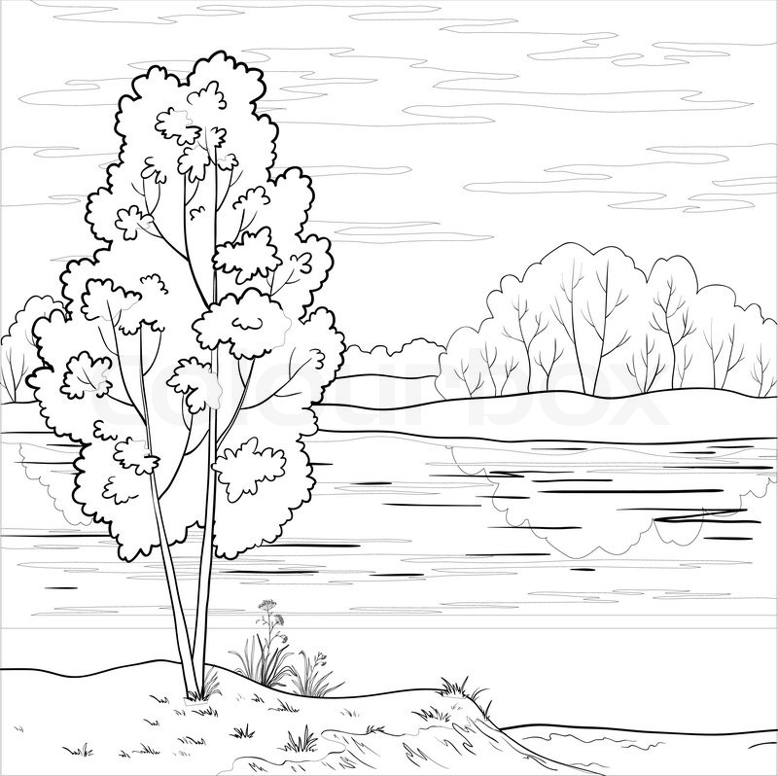

2. Заполни таблицу:
 | Относится к природе | Создано человеком
Светит
Плавает
Летает
3. Соедини стрелками:
Объекты живой природы | Град  Трава  Лиса  Кошка  Река  Дождь | Объекты неживой природы
4. Вспомни, что такое погода. Выбери и подчеркни из предложенных слов те, по которым можно рассказать о погоде: большая, температура, осадки, облачность, широкая, ветер, квадрат.

5. Вспомни группы растений. Здесь спрятались названия трёх групп растений. Найди их и закрась клеточки с буквами карандашами разного цвета.
Е | Р | У | В | Т | Я | Р | Р | И | В | И
Д | К | Е | С | Ь | А | Т | Н | А | К | Ы
6. Приведи по три примера:
Дикорастущие растения: Культурные растения:
_________________________ ______________________________
_________________________ ______________________________
_________________________ ______________________________
7. Соедини стрелками диких и домашних животных:
Дикие Домашние

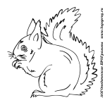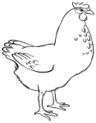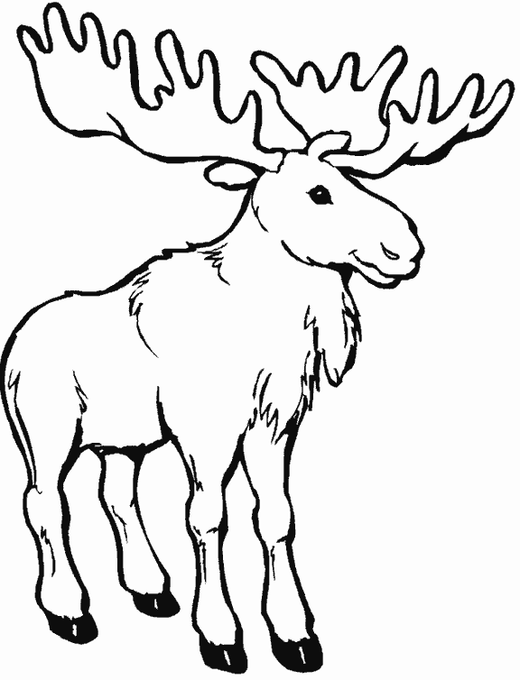
8. Запиши названия комнатных растений_________________________________________________
9. Приведи примеры пород собак ________________________________________________________
_________________________________________________________________________________
10. Как сберечь воду? Выдели правильный ответ:
г) Не купаться; в) Закрывать кран; б) Не мыть посуду;а) Не чистить зубы.

11. Установи соответствие:
Звери две ноги, два крыла, перья
Насекомые четыре ноги, шерсть
Рыбы шесть ног
Птицы плавники, чешуя

12. Запиши по 3 примера:
1) насекомые - _____________________________________________________________
2) звери - _________________________________________________________________
3) рыбы -__________________________________________________________________
4)птицы -_________________________________________________________________

13. Что называют невидимыми нитями в природе?
а) Паутина в лесу; б) Корни деревьев; в) Связи в природе.

14. Соедини стрелками, что получает человек от домашних животных?
Молоко, сыр, масло.
куры
пчёлы
Мясо, яйца.
Мёд, прополис.
овцы
корова
Шерсть, мясо.

15 .Запиши растения и животных, занесённых в Красную книгу________________________________________________________________________
16. Нарисуй экологический знак на тему «Будь природе другом!». Дай ему название.

3 класс

Итоговый тест по окружающему миру

Ф.И.______________________________________ Дата_________________ Вариант 2

1. Соедини стрелками:
Природа Рукотворный мир

2. Заполни таблицу:
Кто?  Что? | Относится к природе | Создано человеком
Светит
Плавает
Летает
3. Соедини стрелками:
Объекты живой природы | Снег  Дерево  Заяц  Сова  Камень  Облако | Объекты неживой природы
4. Вспомни, что такое погода. Выбери и подчеркни из предложенных слов те, по которым можно рассказать о погоде: температура, большая, облачность, широкая, ветер, квадрат, осадки.

5. Вспомни группы растений. Здесь спрятались названия трёх групп растений. Найди их и закрась клеточки с буквами карандашами разного цвета.
Е | Р | У | В | Т | Я | Р | Р | И | В | И
Д | К | Е | С | Ь | А | Т | Н | А | К | Ы
6. Приведи по три примера:
Дикорастущие растения: Культурные растения:
_________________________ ______________________________
_________________________ ______________________________
_________________________ ______________________________
7. Соедини стрелками диких и домашних животных:
Дикие Домашние

8. Запиши названия комнатных растений_________________________________________________
9. Приведи примеры пород собак ________________________________________________________
_________________________________________________________________________________
10. Как сберечь воду? Выдели правильный ответ:
г) Не купаться; б) Не мыть посуду; в) Закрывать кран; а) Не чистить зубы.

11. Установи соответствие:
Звери две ноги, два крыла, перья
Рыбы четыре ноги, шерсть
Насекомыешесть ног
Птицы плавники, чешуя

12. Запиши по 3 примера:
1) звери - _____________________________________________________________
2) птицы - _________________________________________________________________
3) рыбы -__________________________________________________________________
4)насекомые -_________________________________________________________________

13. Что называют невидимыми нитями в природе?
а) Паутина в лесу; в) Связи в природе; б) Корни деревьев.

14. Соедини стрелками, что получает человек от домашних животных?
Молоко, сыр, масло.
куры
корова
Мясо, яйца.
Мёд, прополис.
овцы
пчёлы
Шерсть, мясо.

15 .Запиши растения и животных, занесённых в Красную книгу_____________________________________________________________________
16. Нарисуй экологический знак на тему «Будь природе другом!». Дай ему название.

____________________________________________________________________________

Оценивание:

Задание 1 – 2 балла (1 ошибка – 1 балл, 2 ошибки – 0 баллов)

Задание 2 – 2 балла (1 ошибка – 1 балл, 2 ошибки – 0 баллов)

Задание 3 – 2 балла (1 ошибка – 1 балл, 2 ошибки – 0 баллов)

Задание 4 – 4 балла (за каждый правильный ответ: температура, облачность, осадки, ветер)

Задание 5 – 3 балла (за каждый правильный ответ: деревья, кустарники, травы)

Задание 6 – 2 балла (1 ошибка – 1 балл, 2 ошибки – 0 баллов)

Задание 7– 2 балла (1 ошибка – 1 балл, 2 ошибки – 0 баллов)

Задание 8 – 1 балл (за правильный ответ)

Задание 9 – 1 балл (за правильный ответ)

Задание 10 – 1 балл (за правильный ответ: закрывать кран)

Задание 11 – 2 балла (1 ошибка – 1 балл, 2 ошибки – 0 баллов)

Задание 12 – 4 балла (за каждый правильный ответ 1 балл)

Задание 13 – 1 балл (за правильный ответ: связи в природе)

Задание 14 – 2 балла (1 ошибка – 1 балл, 2 ошибки – 0 баллов)

Задание 15 - 1 балл (за правильный ответ)

Задание 16 – 1 балл (за правильный ответ)

Критерии оценивания.
Отметки:
«5» - 28 – 31 балла.
«4» - 21 - 27 баллов.
«3» - 14 – 20 баллов.
«2» - 13 и менее баллов
4 класс
Итоговый тест

Вариант 1
А 1. Что такое линия горизонта?
⁮1) всё, что мы видим вокруг ⁮ 3) граница горизонта, где небо как бы сходится с землёй
⁮2) граница между сушей и водой ⁮ 4) поверхность Земли
А 2. Что такое компас?
⁮ 1) спортивное снаряжение
⁮ 2) прибор для определения сторон горизонта
⁮ З) прибор для определения температуры воздуха
⁮ 4) прибор для определения погоды
А 3. Как называются горы, расположенные рядами?
⁮1) горные хребты ⁮ 2) холмы ⁮ 3) овраги ⁮ 4) балки
А 4. В каком городе находятся президент и правительство нашей страны?
⁮ 1) в Санкт-Петербурге ⁮ 3) в Нижнем Новгороде
⁮ 2) в Москве ⁮ 4) в Калуге
А 5. Где расположена наша страна?
⁮1) в Южной Америке ⁮ 2) в Африке ⁮ 3) в Австралии ⁮ 4) в Евразии
А 6. Сколько океанов на Земле?
⁮ 1) четыре ⁮ 2) пять ⁮ 3) шесть ⁮ 4) семь
А 7. В каком году состоялся первый полёт человека в космос?
⁮1) в1949 ⁮ 2) в 1961 ⁮ 3) в1998 ⁮ 4) в 2008
А 8. Укажи зимние месяцы.
⁮ 1) сентябрь, октябрь, ноябрь ⁮ 3) март, апрель, май
⁮ 2) декабрь, январь, февраль ⁮ 4) июнь, июль, август
В 1. В какую сторону надо выходить из леса, если заходил туда, двигаясь на юг?
⁮ 1) на север ⁮ 2) на запад ⁮ 3) на восток ⁮ 4) на юг
В 2. Как называется место, отмеченное на рисунке?
⁮ 1) устье ⁮ 2) берег ⁮ 3) исток ⁮ 4) приток

В 3. Укажи вид бабочек.
⁮ 1) солдатики ⁮ 2) крапивница ⁮ 3) вертячка ⁮ 4) бронзовка
С 1. Какие города находятся не в России?
⁮1) Дели ⁮ 2) Токио ⁮ 3) Таруса ⁮ 4) Лондон
С 2. Какие горы есть в нашей стране?
⁮ 1) Кавказские ⁮ 2) Альпы ⁮ З) Алтай ⁮ 4) Уральские

Итоговый тест

Вариант 2

А 1. Что не является стороной горизонта?
⁮1) север ⁮ 2) юг ⁮3) закат ⁮ 4) восток
А 2. Какой конец стрелки компаса должен показывать на север?
⁮ 1) любой ⁮ 2) синий ⁮ 3) красный ⁮ 4) чёрный
А 3. Укажи название неровных участков земной поверхности, которые сильно возвышаются над окружающей местностью.
⁮ 1) холмы ⁮ 2) овраги ⁮ 3) равнины ⁮ 4) горы
А 4. Как называют углубление, по которому течёт река?
⁮ 1) приток ⁮ 2) устье ⁮ 3) исток ⁮ 4) рукав
А 5. Где изображён двуглавый орёл?
⁮ 1) на флаге России ⁮ 3) на гербе России
⁮ 2) на флаге Москвы ⁮ 4) на гербе Москвы
А 6. Какая достопримечательность находится в Москве?
⁮ 1) Исаакиевский собор ⁮ 3) Петропавловская крепость
⁮ 2) Эрмитаж ⁮ 4) Большой театр
А 7. Какой космонавт совершил первый полёт в космос?
⁮ 1) В. Терешкова ⁮ 3) А. Леонов
⁮ 2) Ю. Гагарин ⁮ 4) Н. Армстронг
А 8. Какая температура воздуха характерна для летнего дня?
⁮ 1) +10 °С 2) 0°С ⁮ 3) +5 °С ⁮ 4)+25°С
В 1. Какое утверждение верно?
⁮ 1) Заморозков никогда не бывает весной.
⁮ 2) Весной на реке появляется лёд.
⁮ 3) Весной появляются проталины.
⁮ 4) Птицы весной запасают корм на зиму.
В 2. Какие горы находятся не в нашей стране?
⁮ 1) Кавказские ⁮ 2) Уральские ⁮ 3) Анды ⁮ 4) Алтай
В 3. Какие цветы цветут на клумбе летом?
⁮ 1) флоксы ⁮ 2) гладиолусы ⁮ 3) георгины ⁮ 4) астры
С 1. С какой стороны ты зашёл в лес, если выходишь из него на северо-востоке?
⁮ 1) с юго-востока ⁮ 3) с северо-востока
⁮ 2) с юго-запада ⁮ 4) с северо-запада
С 2. Через какие континенты не проходит экватор?
⁮ 1) через Африку ⁮ 3) через Южную Америку
⁮ 2) через Евразию ⁮ 4) через Австралию

